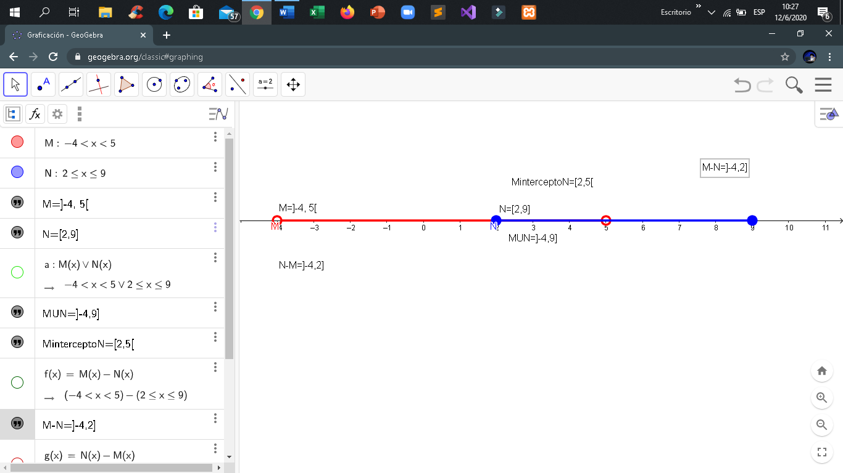

Primera imagen: colocamos las desigualdades a trabajar, y luego los colocamos en forma de intervalos.

La desigualdad M en color rojo y la desigualdad N en color azul

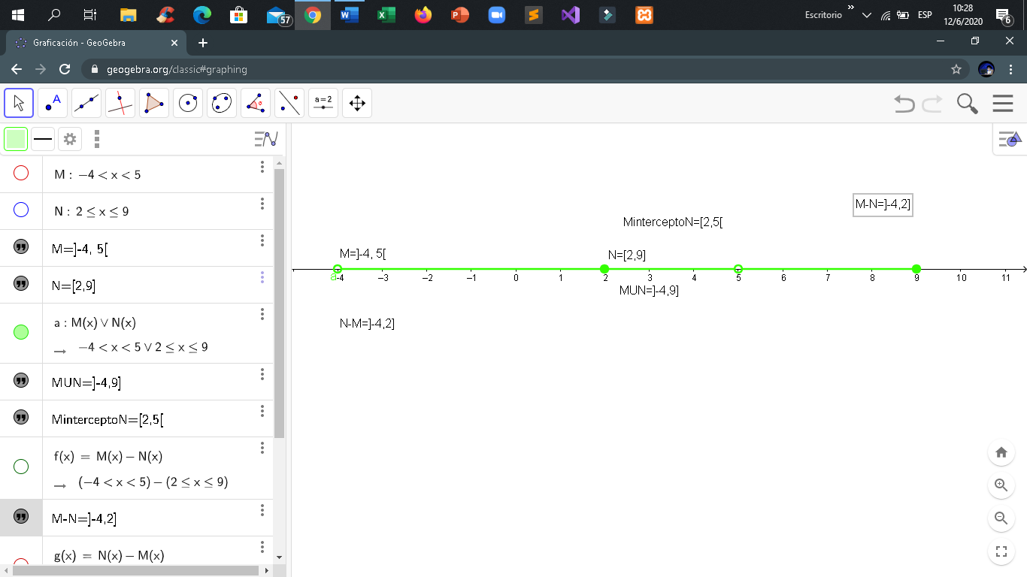

Segunda imagen se muestra en color verde la unión de las dos desigualdades.

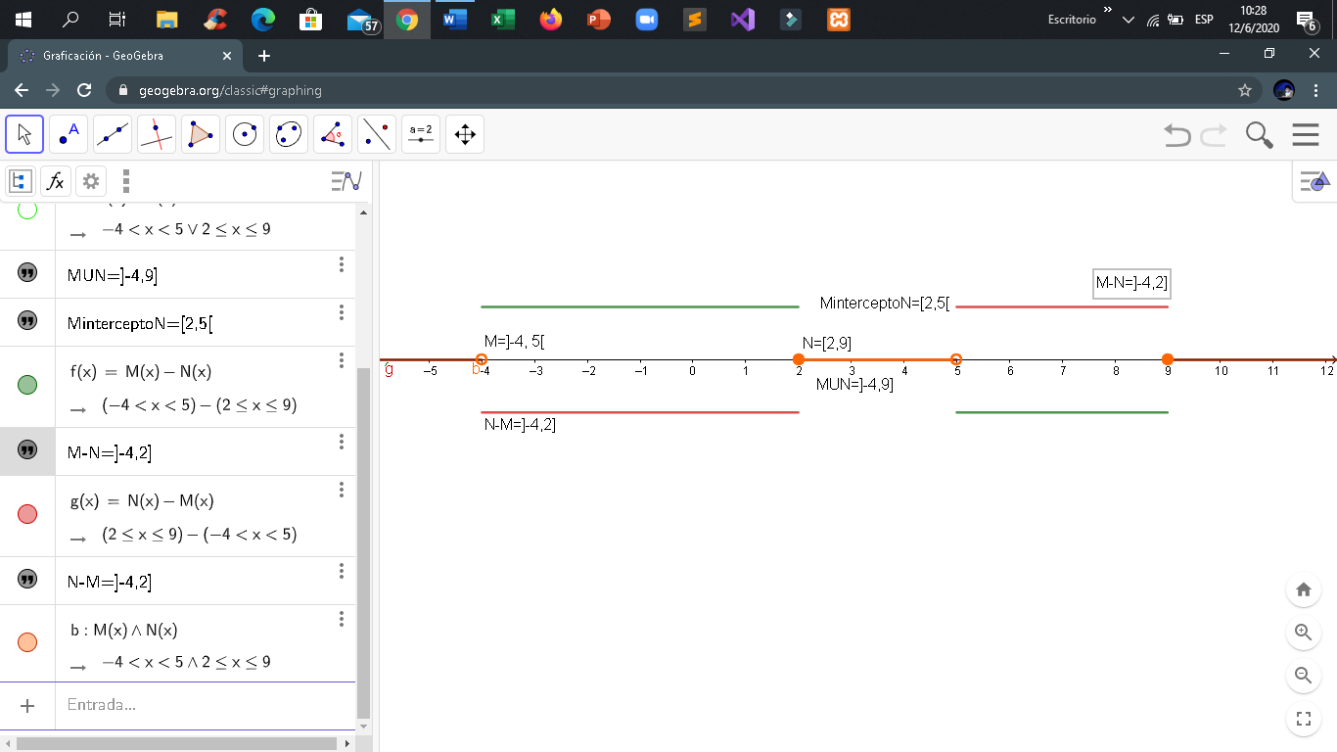

Tercera imagen: se muestra las restas de las dos desigualdades.